首都医科大学附属北京地坛医院肝病二科
招生简章
首都医科大学附属北京地坛医院肝病二科常规开展各种急慢性肝病的诊治工作，科室特色为慢性乙型肝炎的临床治愈、粪菌移植治疗肝性脑病，肝性脊髓病，肝肺综合征、胆汁淤积等。常规收治不同病因引起的急、慢性肝炎及相关性疾病，如甲、乙、丙、丁、戊等各型急性肝炎、慢性病毒性肝炎、自身免疫性肝炎、酒精性肝病、药物性肝炎、黄疸待查、重型肝炎以及肝硬化、肝癌及各种并发症，如上消化道出血、腹水、腹腔感染、肝性脑病、肝肾综合征等。
肝病二科团队是北京大学医学部、首都医科大学博士、硕士研究生培养点, 是优秀的集医教研一体的、医术精湛、诊疗及护理水平高超的的肝病诊疗团队。肝病二科团队的 “慢性乙型肝炎预防,临床治愈及诊疗创新技术的建立及推广应用”荣获2025年度中国医院协会医院科技创新奖、荣获2023年第8届五洲女子科技奖（国家级、医务工作者终身荣誉科学奖）；团队的“慢性乙型肝炎预防、诊疗创新技术的建立及推广应用” 荣获2021年度北京市科学技术进步奖二等奖、团队的“慢性乙型肝炎预防、治愈及诊疗一体化 新技术的建立及推广应用”荣获首都医科大学科学技术进步奖二等奖。学科带头人谢尧教授、邢卉春教授、李明慧教授是知名的肝病专家，亲自指导团队诊疗。
特色介绍
一、慢性乙型肝炎个性化治疗及临床治愈、肝硬化及慢性丙型肝炎的抗病毒治疗：有效的抗病毒治疗是阻止病毒性肝病病情进展的最主要手段。个性化抗病毒治疗使患者最大获利是肝病二科的科室特色。诊疗团队会根据乙型、丙型肝炎患者的病毒学、血清学特点及疾病所处的阶段等制定个性化的抗病毒方案，在多年的临床实践中，可使14%-26%的慢性乙型肝炎患者获得HBsAg消失（功能性治愈），PR方案联合DAA或单用DAA方案可使99%以上的慢性丙型肝炎患者治愈。目前慢性乙型肝炎的治疗已进入追求“临床治愈”（功能性治愈）的个性化精准管理时代。团队核心特色在于，基于患者的年龄、病程、乙肝表面抗原（HBsAg）水平等基线特征，制定“量体裁衣”式的治疗策略。团队以目标为导向的个体化方案，正引领治疗从长期控制向安全停药、改善远期结局迈进。
二、粪菌移植 科室建有粪菌移植治疗肝脏疾病实验室，长期开展粪菌移植治疗肝性脑病、肝性脊髓病、肝肺综合征、胆汁淤积、慢性腹泻、顽固性便秘等疾病，疗效显著。团队粪菌移植（FMT）治疗肝病的核心特色在于靶向“肠-肝轴”，通过植入健康菌群，从根源上调节肝脏疾病的恶性循环。它并非单纯对症，而是通过整体性、多靶点的干预修复肠道屏障、减轻肝脏炎症与免疫失衡，展现“治本”潜力。其最鲜明且证据较充分的疗效体现在肝硬化并发症，尤其是能显著降低血氨、改善认知功能的肝性脑病。作为一种前沿的生物疗法，FMT代表了从“杀菌”到“促菌”的范式转变，为肝病治疗提供了创新性的调节策略。
三、肝硬化并发病及肝癌的治疗：肝硬化及其并发病（如消化道出血）的治疗是慢性肝病治疗的难点。肝病二科在肝硬化及其并发病治疗方面积累了丰富的经验，根据患者的病毒学特征、肝功能、有无并发症等制定长期有效的治疗方案，使疾病的发展得到长期有效的控制，延缓或阻止疾病的发展，提高生活质量、延长生命。对消化道出血患者的治疗主要与内镜、介入及肝胆外科MDT协作，制定最有效的救治方式，挽救病人的生命。对肝癌的治疗，主要与肝胆外科、肿瘤介入科、肿瘤内科MDT协作，确定合理的肿瘤治疗方式。
四、重型肝炎的综合抢救治疗：重型肝炎的治疗是临床难点，肝病二科每年收治各种病因引起的重型肝炎100余例，抢救成功率在80%左右。对重型肝炎的综合治疗，包括抗病毒治疗、支持治疗、促进肝细胞恢复和增生、阻断肝细胞坏死和防止并发症的发生和并发症的有效治疗等，积累了经验，有效地挽救重型肝炎患者的生命。
五、特色护理团队：肝病二科护理团队自科室创建之日起就是技术过硬的榜样团队，更是作为我院第一批开展的优质护理团队，同时是市医管局首批设立的护理工作室（文静脂肪肝护理工作室）的依托科室。科室护理团队的优质护理及良好的沟通方式方法，促进了病患的恢复，提高患者住院期间的疗养生活质量，团队受到病患及家属的一致好评及医院表彰。
六、科研产出：
肝病二科团队近年负责国家自然科学基金、“十一五”、“十三五”“十四五”重大专项子课题、国家重点研发计划子课题、北京市科委重大专项、首都医学发展基金重点项目、北京市医管局杨帆计划重大项目、北京市医管局重大项目等40多项科研基金等。肝病二科团队以第一及通讯作者身份在AJG、CGH、JMV、CMJ等多家著名英文杂志上发表SCI论著150余篇，以通讯作者身份在中华肝脏病杂志、中华传染病杂志、中华检验医学杂志、中华实验和临床病毒学杂志等多家著名中国核心期刊杂志上发表论著论文300余篇。

学科带头人谢尧教授介绍：
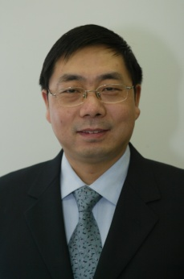
谢尧，男，北京大学医学博士，主任医师，北京大学、首都医科大学教授，北京大学、首都医科大学博士研究生导师，肝病二科学术带头人。中华医学会肝病学分会委员，中华医学会北京肝病学分会常务委员，中华医学会北京肝病学分会丙肝学组副组长，中华医学会北京病毒学分会委员，前中华医学会病毒学分会委员，前中华医学会北京检验学分会肝病专业组委员。国家自然科学基金评审专家、北京自然科学基金评审专家，首都特色科研基金、首都医学发展基金等多项科研基金评审专家。中华肝脏病杂志编委,中华实验和临床病毒学杂志编委及执行编委、实用肝脏疾病杂志、传染病信息杂志、中华实验和临床感染病杂志、中国肝脏病杂志等多家杂志编委。全面负责肝病二科的临床、科研和教学工作。主要研究方向：病毒性肝炎的发病机制、治疗和预防。近五年负责国家自然科学基金、“十一五”、“十三五”重大专项子课题、北京市科委重大专项、首都医学发展基金重点项目、杨帆计划重大项目等多项科研基金等。以通讯作者身份在多家著名英文杂志上发表SCI论著120 余篇，以通讯作者身份在中华肝脏病杂志、中华传染病杂志、中华检验医学杂志、中华实验和临床病毒学杂志等多家著名中国核心期刊杂志上发表论著论文200百余篇。
邢卉春：
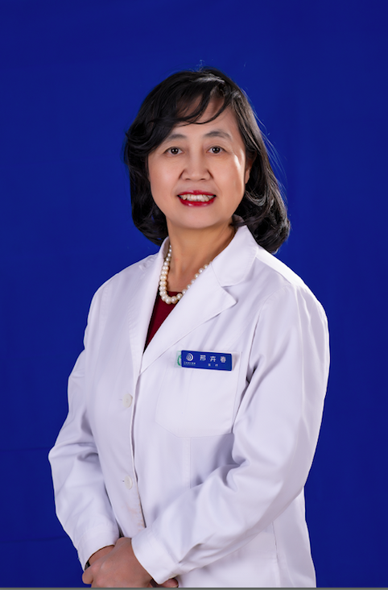
主任医师、北京大学教授、首都医科大学教授、博士研究生导师、北京大学医学部传染病学系委员、北京预防医学会微生态专业委员会主任委员、中国医疗保健国际交流促进会肝胆疾病学分会副主任委员、中国中西医结合学会肝病专业委员会常委、北京医学会肝病学分会常委、北京医师协会感染病医师分会常务理事、北京医师协会门脉高压专科医师分会常务理事、中华医学会肝病学分会委员、中华预防医学会感染性疾病防控分会委员、中华预防医学会微生态分会委员、中华肝脏病杂志、临床肝胆病杂志、中华实验与临床感染病学杂志、Frontiers in Pharmacology、WJG等杂志编委、Hepatology Inter national审稿专家。主要研究方向：病毒性肝炎及酒精性肝病等急慢性肝病的诊治，研究内容包括肠道微生态在肝损伤的影响及治疗作用；擅长急慢性乙型肝炎，丙型肝炎、各种原因肝功能异常、药物性肝病、自身免疫性肝病、脂肪肝、酒精性肝病及肝硬化、肝性脑病等诊治及管理。主持并完成首都医学发展基金重点项目、扬帆计划项目等多项科研基金建立了无创肝纤维化诊断模型及肝硬化肠道微生态失衡度的指数。以第一作者或通讯作者发表核心期刊及SCI 期刊论文300余篇。多篇论文在美国肝病年会等国际会议交流论文，主编/副主编或参编专著10余部，参编指南/共识10余部。
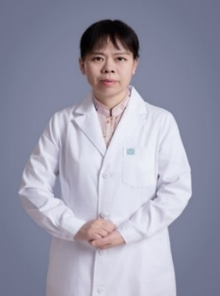

李明慧，首都医科大学附属北京地坛医院教授，主任医师，博士生导师。现任首都医科大学附属北京地坛医院肝病二科副主任（主持工作）、肝病教研室主任、北京市医管中心肝病登峰人才、北京市卫健委高层次卫生技术人才肝病学科带头人。中国女医师学会公卫专委会副主委、中国预防医学会生物安全分会委员、中国医促会分子诊断学分会常务委员、中国医促会理事、中华医学会肝病学分会肝病基础医学与实验诊断协作组委员、中国毒理学会临床毒理专业委员会常务委员、中华医学会北京肝病学分会委员、中华医学会北京肝病分会乙肝学组委员、北京药理学会临床药理专业委员会委员、中华医学会北京肝病学分会青年委员、亚太肝病联盟常务理事。教育部学位中心、北京自然科学基金、首都卫生发展科研专项等多项基金评审专家。多家SCI杂志及核心期刊杂志编委。主持国家重点研发项目、十一五、十三五重大专项子课题，主持市科委重大专项、首发行业专项、消化协同中心等20余项科研项目的研究。以第一或通讯作者身份在CGH、JMV、LIVER INT、VS、virulence、 CMJ 等多家杂志发表 100余篇SCI论文论著（其中Q1区43篇，Q2区40篇，IF值10分以上5篇，20分以上3篇）。以第一或通讯作者身份在中华肝脏病杂志、中华传染病杂志、中华检验医学杂志等多家核心期刊杂志上发表论著论文200余篇。所带领团队的“慢性乙型肝炎预防,临床治愈及诊疗创新技术的建立及推广应用”以第一完成人荣获2025年度中国医院协会医院科技创新奖、荣获2023年第8届五洲女子科技奖（国家级、医务工作者终身荣誉科学奖） ; 所带领团队的“慢性乙型肝炎预防、诊疗创新技术的建立及推广应用” 荣获2021年度北京市科学技术进步奖二等奖、所带领团队的“慢性乙型肝炎预防、治愈及诊疗一体化 新技术的建立及推广应用”荣获首都医科大学科学技术进步奖二等奖。

